SQLite数据库在Qt中的应用
颜路天
（南京工程学院 工业中心，江苏 南京211167）
摘要：分析和讨论了SQLite数据库对于嵌入式系统的优势；介绍了SQLite的基本语法；如何在Qt中使用SQLite。
关键词：Qt，SQLite，C++

SQLite database in the application of the Qt
Yan Lutian
(Industrial center of Nanjing Institute of Technology)
Abstract：Analyzes and discusses the advantages of the SQLite database for embedded systems；Introduced the basic syntax of SQLite；How to use SQLite in Qt
Keywords:Qt，SQLite，C++

引言
随着信息技术的发展，人们对数据处理的需求日益增大，这使得对应的数据库系统也变得非常臃肿，考虑到目前嵌入式系统的ROM和RAM容量普遍较小，很难适应这些大型数据库系统，于是一些专为嵌入式设备设计的轻量级数据库系统便出现了，SQLite便是其中最常用的一种。SQLite是一个开源的轻量级数据库，特点是方便、结构紧凑、可靠。由于其源码完全由标准C代码组成，这使得它很高效也便于移植，在读取/写入数据时的性能更加突出。
SQLite使用
- Windows命令行下操作
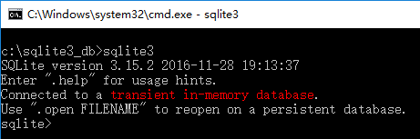
将下载的sqlite源文件解压，并将其路径添加到系统环境变量中，在命令行下输入”sqlite3”或”sqlite3+数据库名”即可打开或新建一个数据库，并进入sqlite的互动模式:
在互动模式中，我们可以通过各种命令和SQL 语句来对数据库进行各种操作，最后可以通过“.exit”命令来退出互动模式（和命令不同，SQL语句是以分号结束）。
通过“create table table_name(f1 type1,f2 type2…);”来新建一张表，其中表中的列元素的数量不能为空，但是数据类型可以空缺。
通过”.table”命令来查看当前数据库中存在的表；

通过”.drop”命令来删除某一个表；
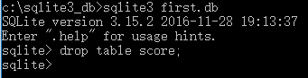
通过“select * from table”语句从表中查询数据；
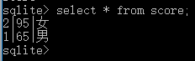
- SQLite Studio软件中操作
Sqlite还可以通过第三方软件SQLite Studio实现更方便的操作和管理，下面进行简单介绍。
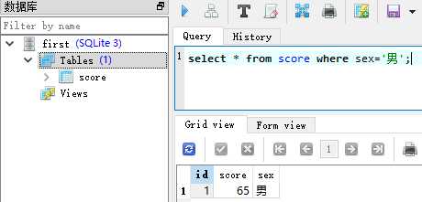
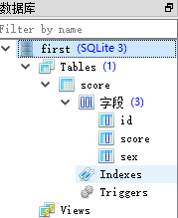
通过菜单栏新建、打开、连接或断开一个sqlite.db数据库文件。在下方树状图中可以方便的浏览数据库的详细信息，如图1。
图1 图2
在工具栏上找到SQL编辑器并打开，可以进行sql语句输入和执行，如图2。
- Qt中SQLite的操作示例
我们通过一张班级学生成绩表来介绍如何在Qt中操作SQLite数据库。
  - Qt中支持的数据库驱动
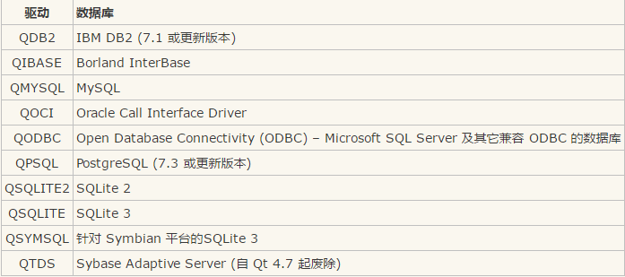
Qt支持目前常用的大部分数据库系统，这使得qt在编写数据库应用时无需附加的工作，大大节省了项目的开发时间。
图3
  - 使用SQLite驱动连接数据库
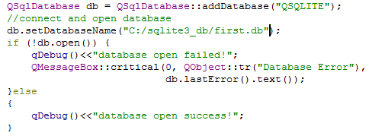
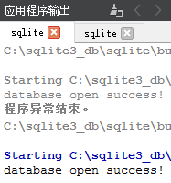
Qt中通过QSqlDatabase类实现与数据库(first.db)连接：
图4 图5
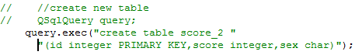
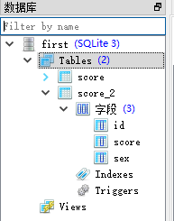
  - 通过sql语句创建具有3个字段（id,score,sex）的成绩表
图6 图7
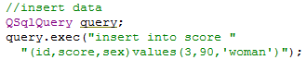
  - 通过sql语句向表中插入新的记录
图8
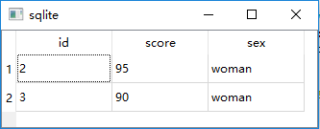
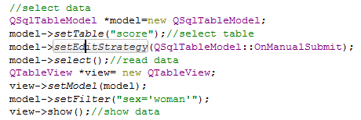
  - 通过sql语句从表中查询记录
图9 图10
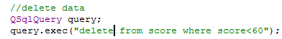
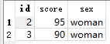
  - 通过sql语句从表中删除数据记录
图11 图12

总结
随着信息技术的发展，数据库系统已经成为各领域不可缺少的部分。Sqlte数据库以其独特的优势在嵌入式系统中获得了广泛应用，通过和QT平台的整合，使得很多硬件资源比较有限的嵌入式设备也可以将数据通过数据库进行管理。

参考文献：
[1]潘学文,文汉云. 基于Qt4的SQLite数据库应用编程[J]. 电脑编程技巧与维护,2011,(04):49-50.
[2]杨中华. 基于Qt/Embedded的SQLite数据库研究及应用[D].西华大学,2008.
[3]赵北庚. Windows系统下Qt图形界面集成开发环境搭建[J]. 科技经济导刊,2016,(09):20.
[4]赵世峰,刘白林. Qt/Embedded和SQLite下的嵌入式知识库管理方法[J]. 电脑知识与技术,2011,(35):9209-9211.

*基金项目：江苏省大学生科技创新计划项目（No.201611276017Z）
作者简介：颜路天（1995～），男（汉族），江苏省淮安市楚州人，南京工程学院工业中心，本科在读，研究方向：自动化系统集成。
联系地址：江苏省南京市南京工程学院工业中心
邮编：211167
电子邮箱：1074753189@qq.com
联系电话：17751781969
QQ：1074753189

